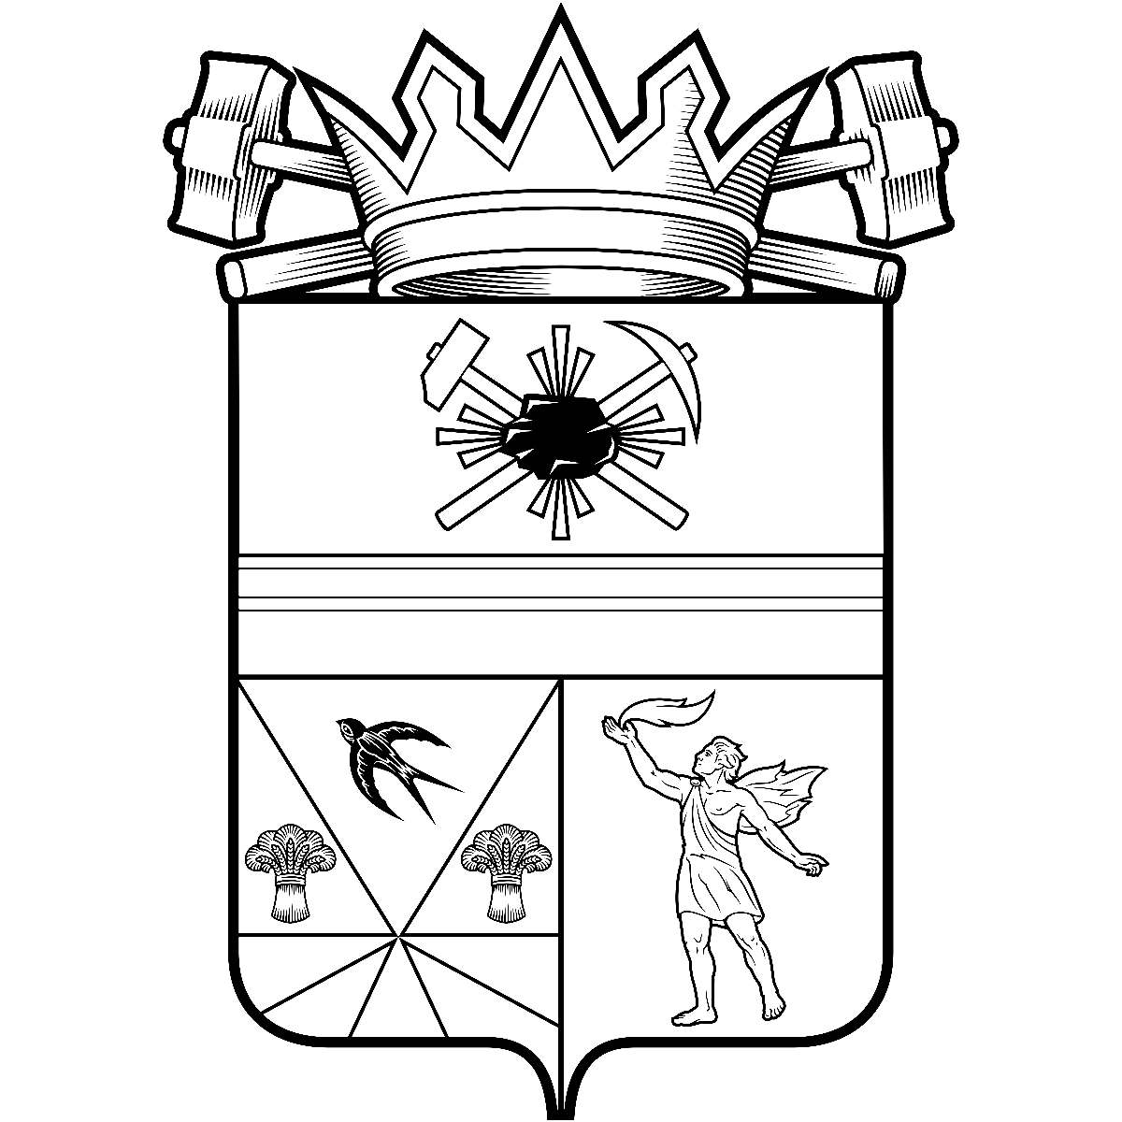

КЕМЕРОВСКАЯ ОБЛАСТЬ – КУЗБАСС

администрация ЛЕНИНСК-КУЗНЕЦКОГО
МУНИЦИПАЛЬНОГО ОКРУГА
постановление
 |  | от | 29.05.2026 | № | 1457
г. Ленинск-Кузнецкий
О внесении изменений в постановление администрации
Ленинск-Кузнецкого муниципального округа от 14.11.2025
№ 3175 «Об утверждении муниципальной программы
Ленинск-Кузнецкого муниципального округа «Безопасность населения» на 2026-2028 годы»
В соответствии со статьей 179 Бюджетного кодекса Российской Федера- ции п о с т а н о в л я ю:
1. Внести изменения в муниципальную программу Ленинск-Кузнецкого муниципального округа «Безопасность населения» на 2026-2028 годы, утвержденную постановлением администрации Ленинск-Кузнецкого муниципального округа от 14.11.2025 № 3175 «Об утверждении муниципальной программы Ленинск-Кузнецкого муниципального округа «Безопасность населения» на 2026-2028 годы» (в редакции постановления от 20.03.2026 № 651):
1.1. В паспорте муниципальной программы «Безопасность населения» на 2026-2028 годы:
1.1.1. В разделе 1 «Основные положения» позицию «Объемы финансового обеспечения за весь период реализации» изложить в следующей редакции:
«
Объемы финансового обеспечения за весь период реализации | Потребность в финансовых ресурсах бюджета Ленинск-Кузнецкого муниципального округа на реализацию мероприятий Программы составит 92075,5 тыс. рублей, в том числе:  2026 год – 29970,3 тыс. рублей;  2027 год – 27703,2 тыс. рублей;  2028 год – 34402,0 тыс. рублей, из них:  средства областного бюджета – 11164,6 тыс. рублей, в том числе по годам:  2027 год – 2232,9 тыс. рублей;  2028 год – 8931,7 тыс. рублей;  средства бюджета Ленинск-Кузнецкого муниципального округа – 80910,9 тыс. рублей, в том числе по годам:  2026 год – 29970,3 тыс. рублей;  2027 год – 25470,3 тыс. рублей;  2028 год – 25470,3 тыс. рублей
».
1.1.2. Раздел 4 «Финансовое обеспечение муниципальной программы» изложить в новой редакции согласно приложению № 1.
1.2. В паспорте комплекса процессных мероприятий «Профилактика терроризма и экстремизма, гармонизация межнациональных и межконфессиональных отношений» раздел 5 «Финансовое обеспечение комплекса процессных мероприятий» изложить в новой редакции согласно приложению № 2.
2. Разместить настоящее постановление на официальном сайте администрации Ленинск-Кузнецкого муниципального округа в информационно-телекоммуникационной сети «Интернет».
3. Опубликовать настоящее постановление в «Городской газете».
4. Контроль за исполнением постановления возложить на заместителя главы Ленинск-Кузнецкого муниципального округа – руководителя аппарата Ибрагимову Р.Р.
5. Настоящее постановление вступает в силу после его официального опубликования и действует до 01.01.2027.

Временно исполняющий полномочия  главы Ленинск-Кузнецкого  муниципального округа | В.О. Канищев

Приложение № 1
к постановлению администрации
Ленинск-Кузнецкого
муниципального округа
от | 29.05.2026 | № | 1457

4. Финансовое обеспечение муниципальной программы

Наименование муниципальной программы, структурного элемента/источник финансового обеспечения | Объем финансового обеспечения по годам реализации,  тыс. рублей
 | 2026 | 2027 | 2028 | Всего
1 | 2 | 3 | 4 | 5
Муниципальная программа «Безопасность населения» на 2026-2028 годы (всего), в том числе | 29970,3 | 27703,2 | 34402,0 | 92075,5
Федеральный бюджет | - | - | - | -
Областной бюджет | - | 2232,9 | 8931,7 | 11164,6
Бюджет Ленинск-Кузнецкого муниципального округа | 29970,3 | 25470,3 | 25470,3 | 80910,9
Внебюджетные источники | - | - | - | -
Направление «Профилактика терроризма и экстремизма, гармонизация межнациональных и межконфессиональных отношений» (всего), в том числе | 29220,3 | 26953,2 | 33652,0 | 89825,5
Федеральный бюджет | - | - | - | -
Областной бюджет | - | 2232,9 | 8931,7 | 11164,6
Бюджет Ленинск-Кузнецкого муниципального округа | 29220,3 | 24720,3 | 24720,3 | 78660,9
1 | 2 | 3 | 4 | 5
Внебюджетные источники | - | - | - | -
Направление «Профилактика правонарушений» (всего), в том числе | 365,0 | 365,0 | 365,0 | 1095,0
Федеральный бюджет | - | - | - | -
Областной бюджет | - | - | - | -
Бюджет Ленинск-Кузнецкого муниципального округа | 365,0 | 365,0 | 365,0 | 1095,0
Внебюджетные источники | - | - | - | -
Направление «Противодействие злоупотреблению наркотиками и их незаконному обороту» (всего), в том числе | 385,0 | 385,0 | 385,0 | 1155,0
Федеральный бюджет | - | - | - | -
Областной бюджет | - | - | - | -
Бюджет Ленинск-Кузнецкого муниципального округа | 385,0 | 385,0 | 385,0 | 1155,0
Внебюджетные источники | - | - | - | -

Заместитель главы Ленинск-
Кузнецкого муниципального
округа – руководитель аппарата Р.Р. Ибрагимова

Приложение № 2
к постановлению администрации
Ленинск-Кузнецкого
муниципального округа
от | 29.05.2026 | № | 1457

5. Финансовое обеспечение комплекса процессных мероприятий

Наименование мероприятия  (результата)/источник финансового  обеспечения | Исполнитель программного мероприятия | Объем финансового обеспечения по годам реализации  (тыс. рублей)
 | Исполнитель программного мероприятия | 2026 | 2027 | 2028 | всего

1 | 2 | 3 | 4 | 5 | 6
Комплекс процессных мероприятий «Профилактика терроризма и экстремизма, гармонизация межнациональных и межконфессиональных отношений» |  | 29220,3 | 26953,2 | 33652,0 | 89825,5
Областной бюджет | Управление образования администрации Ленинск-Кузнецкого муниципаль-ного округа | - | 2232,9 | 8931,7 | 11164,6
Бюджет Ленинск-Кузнецкого муниципального округа | Администрация Ленинск-Кузнецкого муниципального округа;  комитет по управлению муниципальным имуществом Ленинск-Кузнецкого муниципального округа;  муниципальное казенное учреждение «Управление по делам гражданской обороны и чрезвычайным ситуациям Ленинск-Кузнец-кого муниципального округа»;  управление физической культуры, спорта и молодежной политики администрации Ленинск-Кузнецкого муниципаль-ного округа;  управление культуры администрации Ленинск-Кузнецкого муниципального округа | 29220,3 | 24720,3 | 24720,3 | 78660,9
Мероприятие «Противодействие организованной преступности, проявлениям экстремизма и терроризма» |  | 4635,1 | 7092,2 | 7174,6 | 18901,9
 | Комитет по управлению муниципальным имуществом Ленинск-Кузнецкого муниципального округа | 300,0 | 300,0 | 300,0 | 900,0
 | Муниципальное казенное учреждение «Управление по делам гражданской обороны и чрезвычайным ситуациям Ленинск-Кузнец-кого муниципального округа» | 3356,3 | 6433,4 | 6515,8 | 16305,5
 | Управление физической культуры, спорта и молодежной политики администрации Ленинск-Кузнецкого муниципального округа | 978,8 | 358,8 | 358,8 | 1696,4
Бюджет Ленинск-Кузнецкого муниципального округа |  | 4635,1 | 7092,2 | 7174,6 | 18901,9
Мероприятие «Реализация мероприятий по антитеррористической защищенности, обеспечению безопасности объектов образования согласно постановлению Правительства Российской Федерации от 02.08.2019 № 1006 «Об утверждении требований к антитеррористической защищенности объектов (территорий) Министерства просвещения Российской Федерации и объектов (территорий), относящихся к сфере деятельности Министерства просвещения Российской Федерации, и формы паспорта безопасности этих объектов (территорий)» | Управление образования администрации Ленинск-Кузнецкого муниципального округа | 8296,3 | 17013,4 | 23366,7 | 48676,4
Областной бюджет |  | - | 2232,9 | 8931,7 | 11164,6
Бюджет Ленинск-Кузнецкого муниципального округа |  | 8296,3 | 14780,5 | 14435,0 | 37511,8
Мероприятие «Реализация постановления Правительства Российской Федерации от 11.02.2017 № 176 «Об утверждении требований к антитеррористической защищенности объектов (территорий) в сфере культуры и формы паспорта безопасности этих объектов (территорий)» | Управление культуры администрации Ленинск-Кузнецкого муниципаль-ного округа | 16253,9 | 2812,6 | 3075,7 | 22142,2
Бюджет Ленинск-Кузнецкого муниципального округа |  | 16253,9 | 2812,6 | 3075,7 | 22142,2
Мероприятие «Комплекс профилактических мероприятий «Мы за МИР» | Управление физической культуры, спорта и молодежной политики администрации Ленинск-Кузнец-кого муниципального округа | 5,0 | 5,0 | 5,0 | 15,0
Бюджет Ленинск-Кузнецкого муниципального округа |  | 5,0 | 5,0 | 5,0 | 15,0
Мероприятие «Реализация мероприятий, направленных на поддержание межнационального и межконфессионального согласия» | Администрация Ленинск-Кузнецкого муниципального округа | 0 | 0 | 0 | 0
Мероприятие «Изготовление печатной продукции по профилактике терроризма и экстремизма» | Администрация Ленинск-Кузнецкого муниципального округа | 30,0 | 30,0 | 30,0 | 90,0
Бюджет Ленинск-Кузнецкого муниципального округа |  | 30,0 | 30,0 | 30,0 | 90,0

Заместитель главы Ленинск-
Кузнецкого муниципального
округа – руководитель аппарата Р.Р. Ибрагимова

